在拼搏中成就未来
——教育系2018届小学教育专业毕业生
胡小莉

胡小莉，女，1995年11月15日出生，安徽黄山人，共青团员，于2014年9月至2018年7月就读于合肥学院教育系小学教育专业。
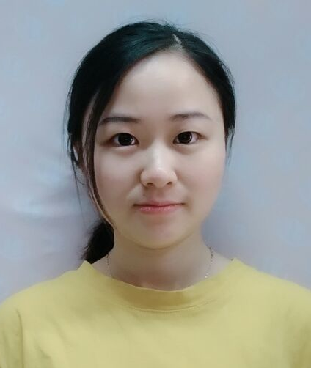
坚定信念，种植希望
2014年9月7日，胡小莉无比兴奋和激动地来到了合肥学院教育系小学教育专业报到，成为了合肥学院的学子。在那一天，她在合肥学院遇到了热情的学长学姐，遇到了亲切的辅导员杜启明老师，还遇到了来自天南海北的和她一样对大学生活充满向往和憧憬的同学，是合肥学院让所有的缘分在这一刻交汇、融合。
大一军训期间，胡小莉参加了教育系学生会的招新活动，并且成功加入了志愿者服务队，虽然志愿服务时会比较辛苦劳累，排队打水，打扫训练场，但她仍然乐此不疲，每天充实的生活让她非常开心，同时也赢得了老师的赞许和同学们的尊重。
踏实勤劳，锲而不舍
胡小莉同学能够在学习和工作中找到很好地平衡点,她深知作为一名大学生的基本职责,在学习上从不懈怠,努力学习专业知识,不断提升自己的专业素养,大学期间,再忙她也要抽出时间学习,她相信时间挤挤总是有的,要想成功,就要对自己狠一点,就要比别人更努力。她坚信:今天的成就来自于昨天的努力,明天的辉煌必须从今天开始创造,付出总有回报。她努力地走好自己的每一步,踏实认真的做好每一件简单的事,她有严格的生物钟,时刻保持着高度的自觉、自理、自立的状态,从不被困难所吓倒,坚强乐观,永不言败。正是她永不服输的个性和在平凡中追求卓越的人生信条,使她赢得了同学们的喜爱和学习楷模的美誉。她踏实的学习态度,良好的学习习惯,受到老师的赞许，学好专业知识的同时,还积极将所学的知识运用到实践中去,在2016年的教育系教师技能大赛获得第二名。经过个人的努力,学习成绩连续多次在班级排名靠前,她的勤奋刻苦,踏实认真,是她一直以来给大家的印象,正是由于她这种锲而不舍的精神,才使得她取得今天的所有成绩。在学习上,她是一个实践者,也是一个榜样。
自食其力,艰苦奋斗
作为一名普通的农村孩子,她没有因为家境而感到自卑,也没有因为自己的身高相对较矮而自卑,时刻抱着一颗感恩的心,积极向上的态度,努力地奋斗。为了减轻父母的压力,胡小莉同学从大学一开始就在做各种兼职。每个学期她总是担任多份兼职,比如家教、促销等,一边锻炼了自己的能力,一边赚取了生活费。她身边的同学都说她是最忙的人,因为她要学习,要工作,要处理班级的琐事,可是她也是每个同学羡慕的人,因为她的生活很充实,她靠自己的努力顺利读完大学,她把一切处理的是那么的完美,她不仅学习成绩好,她的各个方面也都是同学的榜样。她勤俭节约,从不攀比,她永远能给自己找到最适合自己的位置,不浮躁、不张扬、不浪费。不骄傲。当问她累不累的时候,她总是笑着说“我很累,可是我很充实,很快乐”。这就是她——一个再平凡不过的女孩,却书写着她最不平凡的生活,传播着她永不言败,坚强的正能量!梦想开花，为社会贡献力量。
持之以恒，迈向成功
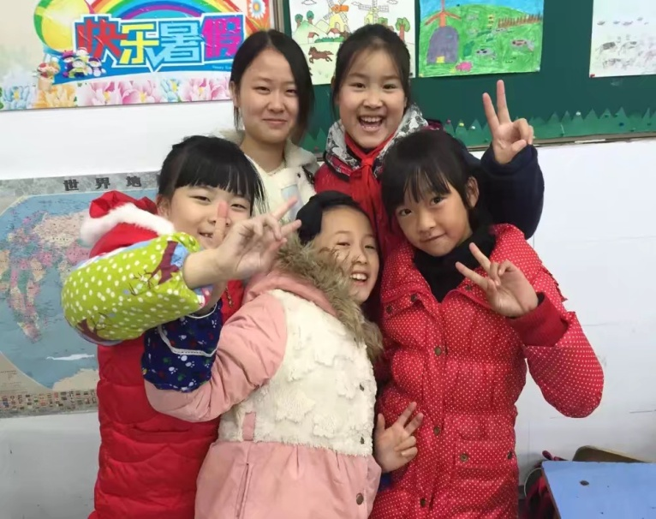
2018年大四的一年里，胡小莉同学一边忙于论文的撰写，一边忙于参加教师招聘考试。虽然她在合肥上了四年的大学，也很喜欢合肥这座城市，但是她毅然决然回到生她养她的农村，位于黄山市歙县的一个小村，经过努力，胡小莉同学成功考上家乡的编制，当别人问及为什么不在大城市里打拼，她总是骄傲地说到，她的家乡交通不便，经济发展落后，她愿意回去为自己家乡的教育事业贡献自己的绵薄之力，并坚定地承诺，一定会继续努力学习，做一个具有超高教师职业素养的好教师。
谈到收获，胡小莉说她非常感恩合肥学院教育系的悉心栽培，是教育系这片沃土告诉她“种瓜得瓜，种豆得豆”，只有踏踏实实，一步一个脚印的付出，才会让“优秀成为一种习惯”！

